**Universidade Federal do Piauí - UFPI**

**Especificação dos Requisitos do Software**

**UNIVERSIDADE SIMPLES**

**UniSimples Versão 4.0**

**Autor: Irvayne Matheus**

**Teresina - PI**

**Julho de 2016**

***Aprovação***

Aprovamos a Proposta de Especificação de Requisitos do Software Versão 3.0 do projeto UNIVERSIDADE SIMPLES produzida anteriormente pelo desenvolvedor Irvayne Matheus.

|  |  |  |
| --- | --- | --- |
| UniSimples Versão 1.0 | Outubro de 2014 | Allan Moura e Joselito Mendes |
| UniSimples Versão 2.0 | Junho de 2015 | Francisco Wender e Hugo Piauilino |
| UniSimples Versão 3.0 | Maio de 2016 | Irvayne Matheus |

***Versões revisadas anteriores***

|  |  |  |
| --- | --- | --- |
| **Versão revisada** | **Comentário** | **Data** |
| UniSimples 1.0 | Versão revisada com o objetivo de melhorar a especificação de requisitos produzida anteriormente e adicionar as novas funcionalidades da aplicação ao documento. | Abril de 2015 |
| UniSimples 2.0 | Versão revisada com o objetivo de melhorar o formato da exibição das especificação de requisitos produzida anteriormente e adicionar as novas funcionalidades da aplicação ao documento. | Junho de 2015 |
| UniSimples 3.0 | Versão revisada com o objetivo de melhorar a especificação de requisitos produzida anteriormente e adicionar as novas funcionalidades da aplicação ao documento. | Maio de 2016 |

# Especificação de Requisitos do Software

Sumário

Aprovação ...2

Versões Revisadas Anteriores....................................................................................................................2

Introdução..................................................................................................................................................3

Objetivos deste Documento.......................................................................................................................3

Escopo do Produto.....................................................................................................................................3

Nome do Produto e de seus Componentes Principais................................................................................3

Missão do Produto 3

Limites do Produto.....................................................................................................................................4

Benefícios do Produto................................................................................................................................4

Lista de Funções ........................................................................................................................................5

Requisitos de Qualidade ............................................................................................................................5

Metas Gerenciais .......................................................................................................................................6

Outros Aspectos 6

Estimativa de custos e prazos para a Elaboração.......................................................................................7

Diagramas..................................................................................................................................................7

Diagrama de Casos de Uso........................................................................................................................7

Atores.........................................................................................................................................................7

Descrição dos Casos de Uso......................................................................................................................8

Diagrama de Classes................................................................................................................................25

## Introdução

## Objetivos deste documento

Documentar a Especificação de Requisitos do projeto Universidade Simples (UniSimples) na versão do software 4.0, produzido a Universidade Federal do Piauí concomitante com a disciplina de Engenharia de Software I.

## Escopo do produto

* + 1. ***Nome do produto e de seus componentes principais***

Universidade Simples (UniSimples 4.0):

* Gerenciamento de alunos;
* Gerenciamento de professores;
* Gerenciamento de turmas;
* Gerenciamento acadêmico de modo geral.
  + 1. ***Missão do produto***

O produto UniSimples 4.0 oferece uma solução informatizada para todos os tipos de instituição de ensino, de modo que possam ter uma experiência positiva com o uso de sistemas de gerenciamento de ensino.

* + 1. ***Limites do produto***

Por estar em versão beta, só disponibiliza as funcionalidades de gerenciamento de alunos. Porém, as funcionalidades restantes serão futuramente implementadas.

### Benefícios do produto

|  |  |  |
| --- | --- | --- |
| **Número de ordem** | **Benefício** | **Valor para o cliente** |
| 1 | Automatização dos processos de cadastro de alunos, turmas ou professores. | Maior velocidade no cadastramento. |
| 2 | Automatização dos processos de busca de alunos, turmas ou professores cadastrados. | Maior agilidade na pesquisa de usuários cadastrados. |
| 3 | Automatização dos processos de remoção de alunos, turmas ou professores. | Maior velocidade na remoção de usuários cadastrados. |
| 4 | Automatização dos processos de alteração de informações de alunos, turmas ou professores. | Maior agilidade para na alteração de informações de usuários cadastrados. |
| 5 | Automatização da contabilização do número de alunos, turmas ou professores cadastrados no sistema. | Maior agilidade na contabilização do números de usuários cadastrados em cada tipo (em relação à contagem manual) |

## Lista de funções

|  |  |  |  |
| --- | --- | --- | --- |
| **Número de ordem** | **Nome da função** | **Necessidades** | **Benefícios** |
|  | Gestão de  Professores | Gerenciar informações sobre os professores, como remoção, inserção, associação e remoção de uma dada turma. | Facilidade na manipulação das informações relacionadas aos professores, sendo possível verificar qual deles está mais ou menos sobrecarregado e assim realoca-los. |
|  | Gestão de Alunos | Matricula de novos alunos, listagem de alunos já matriculados e realizar operações de matricula e trancamento. | Diminui o tempo para realizar a busca por informações de um aluno. Possibilita a utilização posterior de seus dados para gerar informações de desempenho individual e coletivo. |
|  | Gestão de Turmas | Realizar a criação de novas turmas e o gerenciamento das já existentes. | Possibilita o gerenciamento inteligente das turmas, possibilitando opções como realocação de alunos de turmas maiores para menores. |

## Requisitos de qualidade

O UniSimples 4.0 deverá atender aos seguintes requisitos de qualidade:

* Dispor de uma interface intuitiva e de simples entendimento, de modo a deixar a experiência de uso mais agradável, exigindo assim o mínimo de custo com treinamento;
* A aplicação será construída de tal modo que seja escalável, podendo ser usada tanto em uma instituição pequena, média ou grande. A preocupação com a facilidade de uso deve ser mantida e ter o mínimo de impacto, mesmo quando sejam incluídas mais funcionalidades;
* A introdução de novos módulos deverá fazer parte das próximas iterações da aplicação, tornando-a robusta e que abrangendo todas as necessidades da instituição.

A mudança e/ou introdução de uma nova funcionalidade deverá ser o menos impactante possível para o usuário, alterando o mínimo possível da usabilidade atual.

## Metas gerenciais

O UniSimples 4.0 deverá atender às seguintes metas gerenciais do cliente:

* Prazo máximo de desenvolvimento: 8 meses, sendo eles 4 referentes ao estudo do problema e o levantamento e especificação de requisitos e mais 4 destinados a implementação e testes de usabilidade da aplicação, de modo que ela seja um protótipo funcional e atenda a necessidade proposta;

A concessão de uso da aplicação será no formato de aluguel, onde a instituição arca apenas com o custo inicial referente ao treinamento, e mediante a um contrato mínimo de 2 anos, passível de multa em caso de quebra contratual.

## Outros aspectos

Os outros aspectos a serem considerados acerca do UniSimples 4.0 são:

* Inicialmente, a aplicação funcionará em paralelo ao sistema acadêmico antigo, seja ele qual for. A mudança deverá ser gradual, de modo que exigirá um pouco mais de trabalho para se gerenciar as duas ferramentas, será uma carga de trabalho necessária, tendo em vista que a migração dos dados entre as plataformas demanda um certo tempo.

A introdução de um novo módulo e/ou nova funcionalidade pode carecer ou não de treinamento, isso vai depender de quão complexa for essa alteração. Vale ressaltar que esses custos são especificados em contrato e a sua utilização tem caráter opcional, podendo ser solicitado ou não pelo cliente.

## Estimativa de custos e prazos para a Elaboração

A fase de Elaboração do UniSimples 4.0 obedecerá ao seguinte planejamento:

1. Reuniões para levantamento inicial dos requisitos: 2 dias úteis.
2. Análise e documentação inicial pela equipe: 2 dias úteis.
3. Reuniões para detalhamento dos requisitos: 5 dias úteis.
4. Fechamento da análise e documentação da Especificação de Requisitos pela equipe: 3 dias úteis.
5. Redação dos Planos de Desenvolvimento e da Qualidade pela equipe: 1 dia útil.
6. Reunião para apresentação da Especificação de Requisitos e dos Planos de Desenvolvimento e da Qualidade: 1 dia útil.

A Instituição que contratou inicialmente a equipe deverá indicar, para participação nas atividades 1, 3 e 6, um representante com poder de decisão e representantes de cada grupo de futuros usuários do produto. A atividade 4 poderá requerer a realização de entrevistas com alguns destes representantes.

A fase de Elaboração deverá ter os custos especificados em contrato, assim como os outros passos que demandem uma análise especifica da instituição. O preço e o prazo das fases de Construção e Transição do produto serão apresentados na atividade 6.

## Requisitos Específicos

## Requisitos Funcionais

|  |  |  |
| --- | --- | --- |
| ***ID*** | ***Requisito*** | ***Descrição*** |
| RF01 | Gestão de Professores | O sistema deverá gerenciar informações sobre os professores, como remoção, inserção, associação e remoção de uma dada turma. |
| RF02 | Gestão de Alunos | O sistema deverá controlar a matrícula de novos alunos, listagem de alunos já matriculados e realizar operações de trancamento de matricula e turma. |
| RF03 | Gestão de Turmas | O sistema deverá realizar a criação de novas turmas e o gerenciamento das já existentes. |

## Requisitos Não Funcionais

|  |  |  |
| --- | --- | --- |
| ***ID*** | ***Requisito*** | ***Descrição*** |
| RNF01 | Plataforma | O sistema será operacionalizado na plataforma *Desktop* |
| RNF02 | Tempo de Resposta | O sistema deverá responder os comandos do usuário em um tempo razoável. |
| RNF03 | Feedback | O sistema deverá retornar confirmação das ações de usuário. |
| RNF04 | Entrada de Dados | A entrada de dados deve ser feita de maneira fácil, ágil e rápida. |

## Detalhamento dos Requisitos

## Diagrama de Casos de Uso

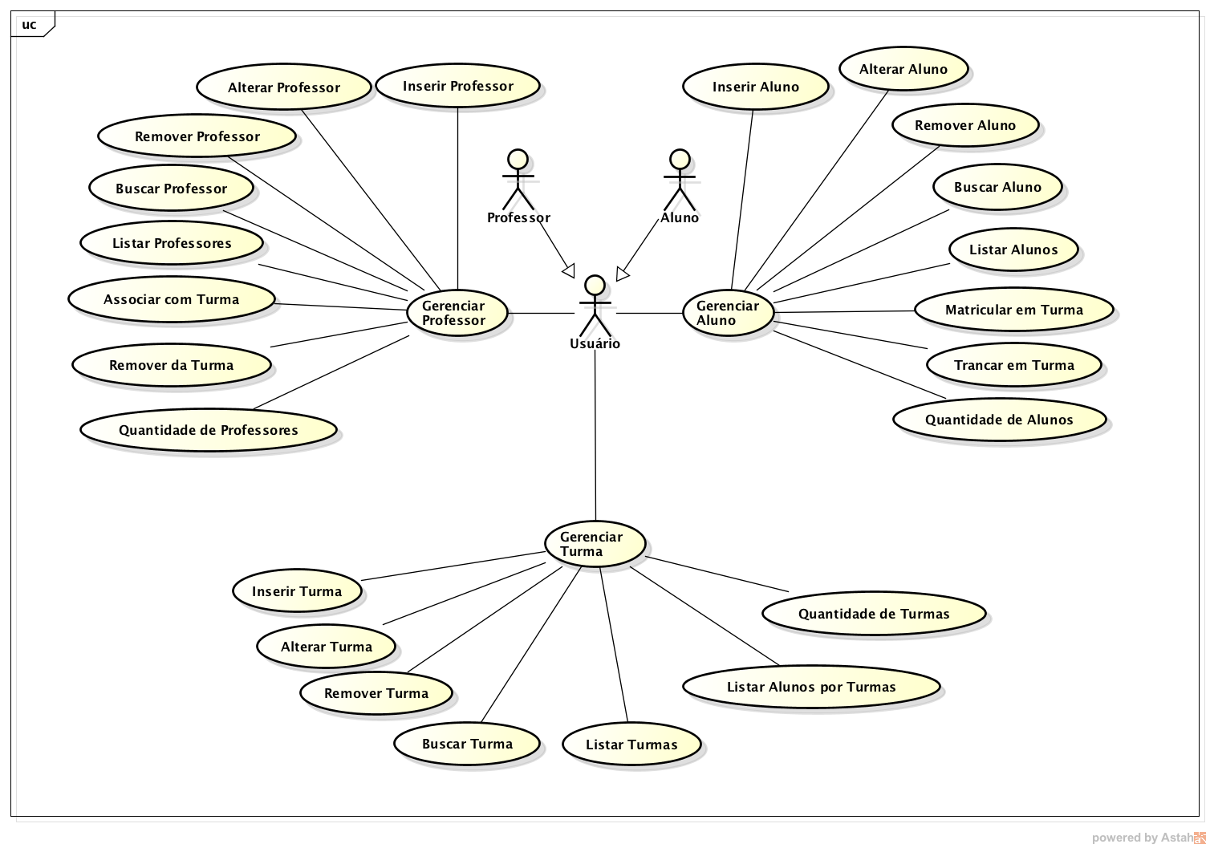

* 1. ***Especificação dos Casos de Uso***

|  |  |  |  |
| --- | --- | --- | --- |
| **ID** | **Caso de Uso** | **Requisito Associado** | **Descrição** |
| CU01 | Inserir Professor | RF01 | Realiza o cadastro de um Professor no sistema; |
| CU02 | Buscar Professor | RF01 | Realiza a busca de um Professor no sistema; |
| CU03 | Remover Professor | RF01 | Realiza a exclusão de um Professor no sistema; |
| CU04 | Alterar Professor | RF01 | Realiza a alteração de informações referente a um Professor no sistema; |
| CU05 | Listar  Professores | RF01 | Lista todos os Professores cadastrados no sistema; |
| CU06 | Quantidade de Professores | RF01 | Informa a quantidade de Professores cadastrados no sistema; |
| CU07 | Associar com Turma | RF01 | Realiza a associação de um Professor em uma Turma; |
| CU08 | Remover da Turma | RF01 | Realiza a remoção de uma associação de um Professor em uma Turma; |
| CU09 | Inserir Aluno | RF02 | Realiza o cadastro de um Aluno no sistema; |
| CU10 | Buscar Aluno | RF02 | Realiza a busca de um Aluno no sistema; |
| CU11 | Remover Aluno | RF02 | Realiza a exclusão de um Aluno no sistema; |
| CU12 | Alterar Aluno | RF02 | Realiza a alteração de informações referente a um Aluno no sistema; |
| CU13 | Listar Alunos | RF02 | Lista todos os Alunos cadastrados no sistema; |
| CU14 | Quantidade de Alunos | RF02 | Informa a quantidade de Alunos cadastrados no sistema; |
| CU15 | Matricular em Turma | RF02 | Realiza a matricula de um Aluno em uma Turma; |
| CU16 | Trancar Turma | RF02 | Realiza o trancamento de um Aluno em uma Turma. Ou seja, desfaz a associação do Aluno com a Turma; |
| CU17 | Inserir Turma | RF03 | Realiza o cadastro de uma Turma no sistema; |
| CU18 | Buscar Turma | RF03 | Realiza a busca de uma Turma no sistema; |
| CU19 | Remover Turma | RF03 | Realiza a exclusão de uma Turma no sistema; |
| CU20 | Alterar Turma | RF03 | Realiza a alteração de informações referente a uma Turma no sistema; |
| CU21 | Listar Turmas | RF03 | Lista todas as Turmas cadastradas no sistema; |
| CU22 | Listar Alunos por Turma | RF03 | Lista os alunos matriculados em uma Turma; |
| CU23 | Quantidade de Turmas | RF03 | Informa a quantidade de Turmas cadastradas no sistema; |

* 1. ***Atores***

|  |  |  |
| --- | --- | --- |
| **Nº** | **Ator** | **Descrição** |
| 1 | Usuário | Realiza todas as operações possíveis do sistema.   * Gestão de Professores * Gestão de Alunos * Gestão de Turmas |

* 1. ***Descrição dos Casos de Uso***
     1. ***CU01 - Fluxo Inserir Professor***

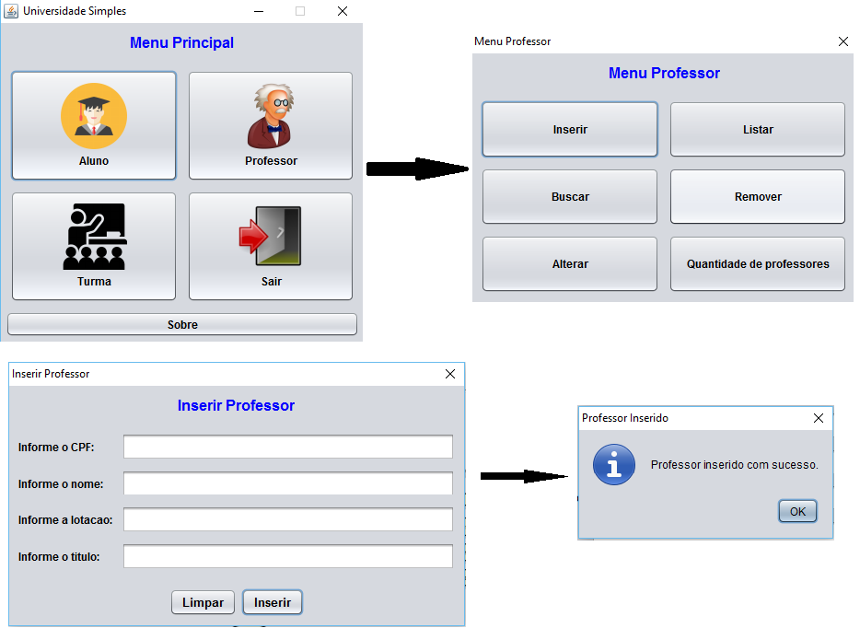

***Figura 1: Fluxo principal de Inserir Professor***

|  |  |
| --- | --- |
| **Fluxo Principal de Inserir Professor** | |
| **Passos** | 1. O usuário escolhe a opção Professor na Tela Menu Principal; 2. O usuário escolhe a opção Inserir na Tela Menu Professor; 3. O usuário preenche todos os campos e escolhe a opção inserir; 4. A aplicação exibe a tela informando que o professor foi inserido com sucesso; |

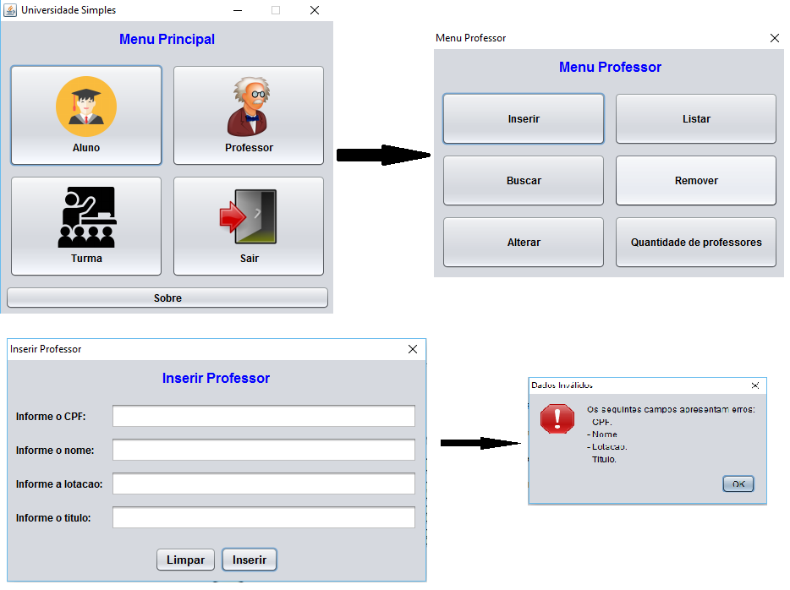

***Figura 2: Fluxo de exceção em Inserir Professor***

|  |  |
| --- | --- |
| **Fluxo de Exceção em Inserir Professor** | |
| **Passos** | 1. O usuário escolhe a opção Professor na Tela Menu Principal; 2. O usuário escolhe a opção inserir na Tela Menu Professor; 3. O usuário não preenche todos os campos e escolhe a opção inserir; 4. A aplicação exibe a tela informando que alguns dados estão inválidos; |

* + 1. ***CU02 - Fluxo Buscar Professor***

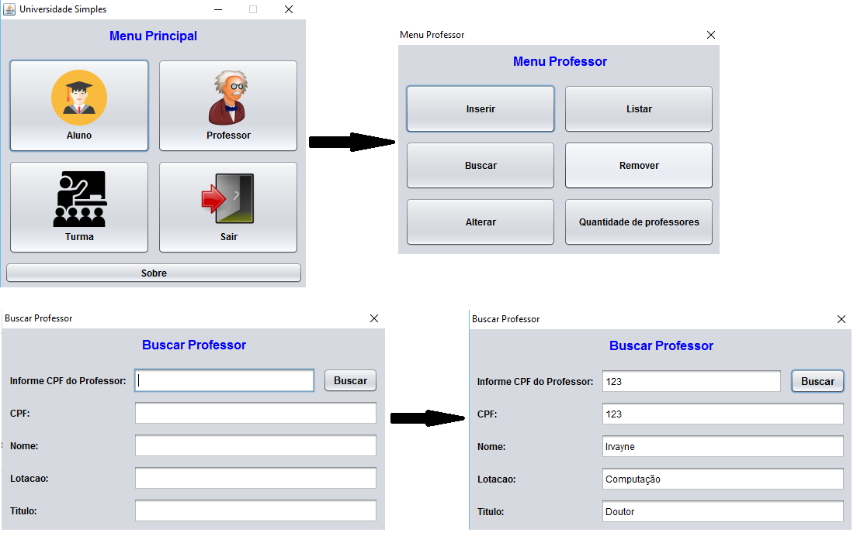

***Figura 4: Fluxo principal de Buscar Professor***

|  |  |
| --- | --- |
| **Fluxo Principal de Buscar Professor** | |
| **Passos** | 1. O usuário escolhe a opção Professor na Tela Menu Principal; 2. O usuário escolhe a opção Buscar na Tela Menu Professor; 3. O usuário informa o CPF do Professor; 4. A aplicação retorna todas as informações referentes ao Professor que possui tal CPF; |

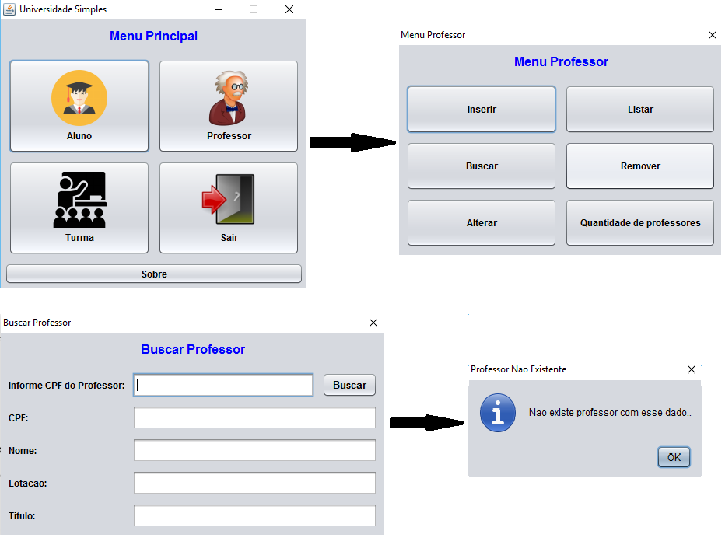

***Figura 4: Fluxo de exceção em Buscar Professor***

|  |  |
| --- | --- |
| **Fluxo de Exceção em Buscar Professor** | |
| **Passos** | 1. O usuário escolhe a opção Professor na Tela Menu Principal; 2. O usuário escolhe a opção Buscar na Tela Menu Professor; 3. O usuário informa o CPF do Professor; 4. Caso o CPF informado não esteja associado a nenhum Professor, a aplicação exibe essa tela informando; |

* + 1. ***CU03 - Fluxo Remover Professor***

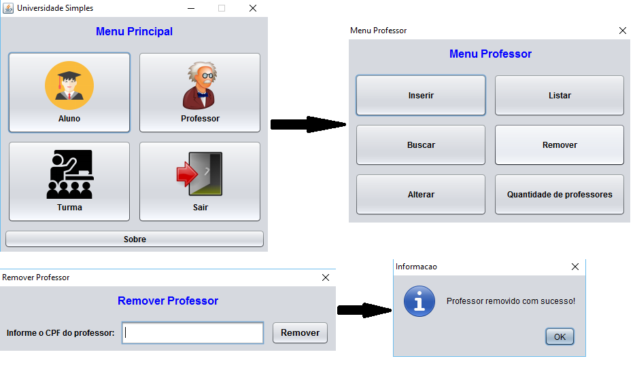

***Figura 5: Fluxo principal de Remover Professor***

|  |  |
| --- | --- |
| **Fluxo Principal de Remover Professor** | |
| **Passos** | 1. O usuário escolhe a opção Professor na Tela Menu Principal; 2. O usuário escolhe a opção Remover na Tela Menu Professor; 3. O usuário informa o CPF do Professor; 4. Caso exista um Professor cadastrado com esse CPF, a aplicação remove tal professor e exibe uma tela confirmando; |

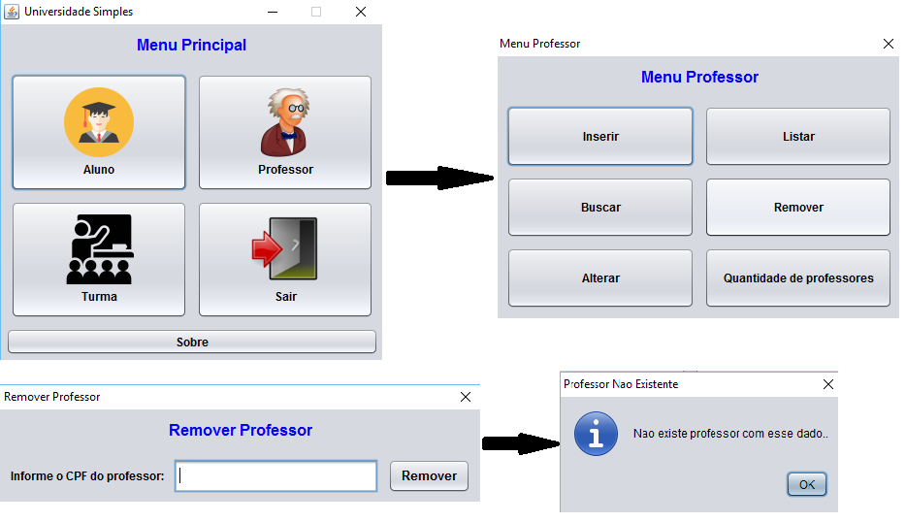

***Figura 6: Fluxo de exceção em Remover Professor***

|  |  |
| --- | --- |
| **Fluxo de Exceção em Remover Professor** | |
| **Passos** | 1. O usuário escolhe a opção Professor na Tela Menu Principal; 2. O usuário escolhe a opção Remover na Tela Menu Professor; 3. O usuário informa o CPF do Professor; 4. Caso não exista um Professor cadastrado com esse CPF, a aplicação exibe uma tela informando que não foi possível realizar remoção; |

* + 1. ***CU04 - Fluxo Alterar Professor***

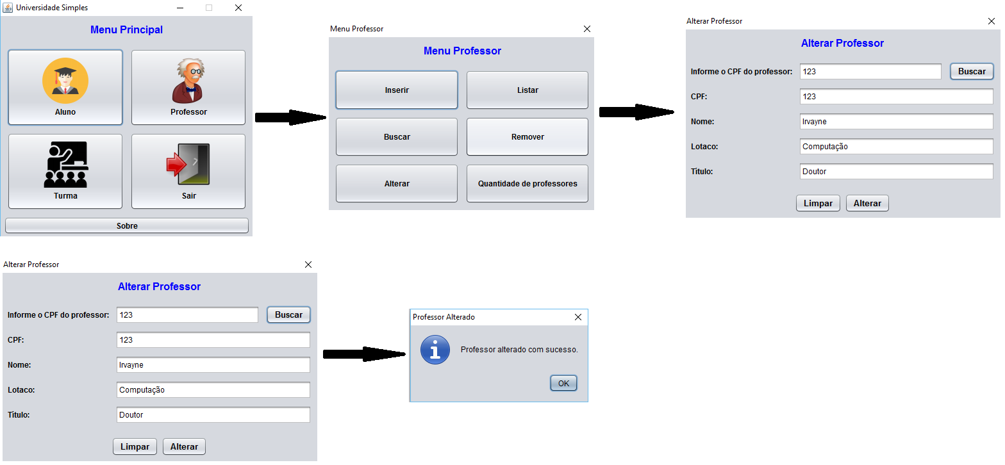

***Figura 7: Fluxo Principal de Alterar Professor***

|  |  |
| --- | --- |
| **Fluxo Principal de Alterar Professor** | |
| **Passos** | 1. O usuário escolhe a opção Professor na Tela Menu Principal; 2. O usuário escolhe a opção Alterar na Tela Menu Professor; 3. O usuário informa o CPF do Professor; 4. Caso exista um Professor cadastrado com esse CPF, a aplicação exibe preenche os campos referentes ao Professor e assim é possível alterar esses campos; 5. Após os campos serem alterados, o usuário escolhe a opção alterar e o sistema exibe a tela confirmando a alteração; |

* + 1. ***CU05 - Fluxo Listar Professores***

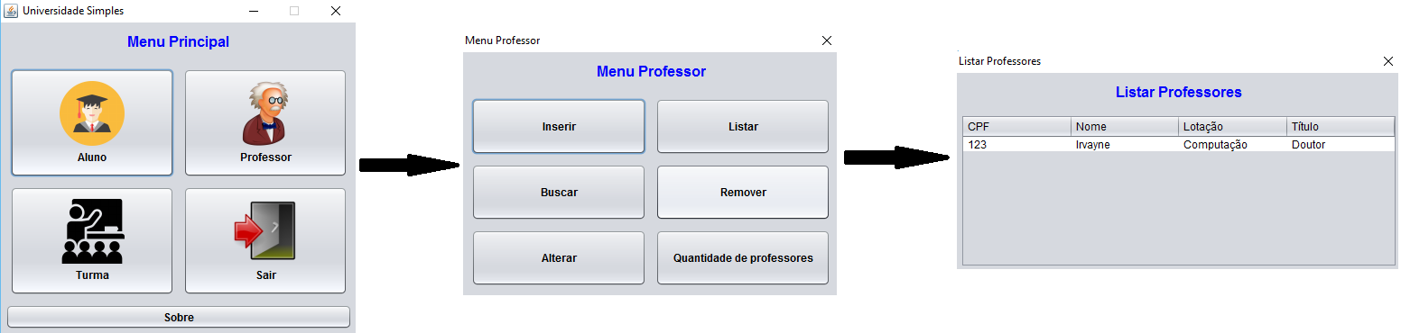

***Figura 8: Fluxo Principal de Listar Professores***

|  |  |
| --- | --- |
| **Fluxo Principal de Listar Professores** | |
| **Passos** | 1. O usuário escolhe a opção Professor na Tela Menu Principal; 2. O usuário escolhe a opção Listar na Tela Menu Professor; 3. Ao escolher a opção listar na Tela Menu Professor, a aplicação exibe uma tela listando todos os professores cadastrados; |

* + 1. ***CU06 - Fluxo Verificar Quantidade de Professores***

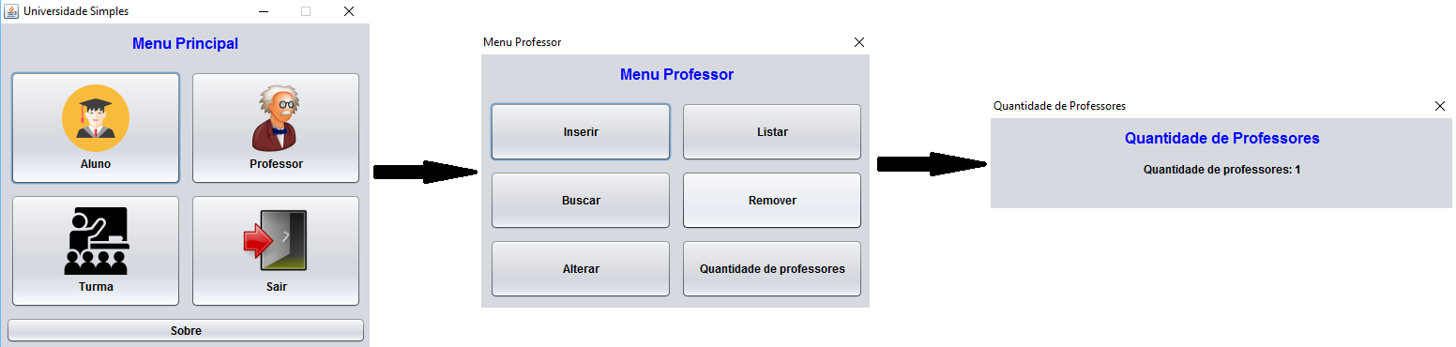

***Figura 9: Fluxo Principal de Verificar quantidade de Professores***

|  |  |
| --- | --- |
| **Fluxo Principal de Listar Professores** | |
| **Passos** | 1. O usuário escolhe a opção Professor na Tela Menu Principal; 2. O usuário escolhe a opção Quantidade de professores na Tela Menu Professor; 3. Ao escolher a opção Quantidade de Professores na tela inicial, a aplicação exibe uma tela informando a quantidade de professores cadastrados; |

* + 1. ***CU09 - Fluxo Inserir Aluno***

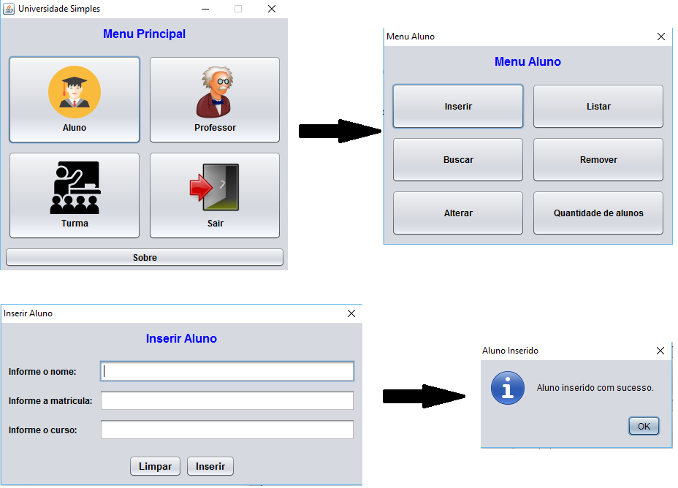

***Figura 10: Fluxo Principal de Inserir Aluno***

|  |  |
| --- | --- |
| **Fluxo Principal de Inserir Aluno** | |
| **Passos** | 1. O usuário escolhe a opção Aluno na Tela Menu Principal; 2. O usuário escolhe a opção Inserir na Tela Menu Aluno; 3. O usuário preenche todos os campos e escolhe a opção inserir; 4. A aplicação exibe a tela informando que o aluno foi inserido com sucesso; |

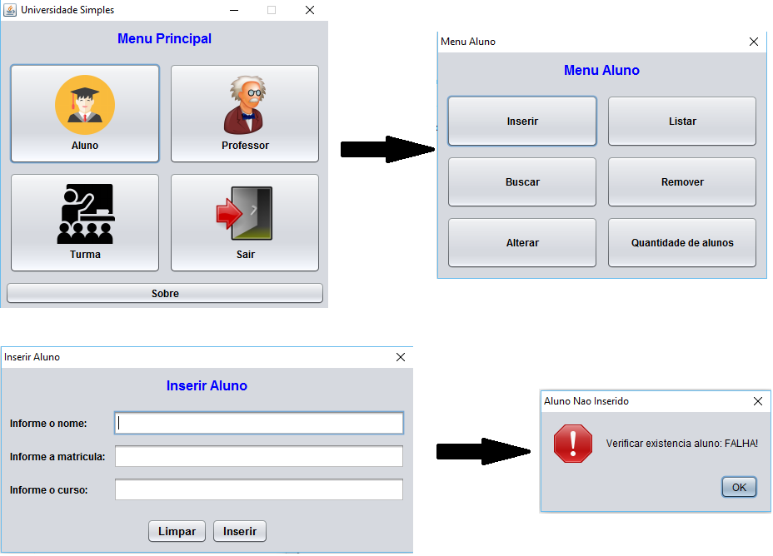

***Figura 11: Fluxo de Exceção em Inserir Aluno***

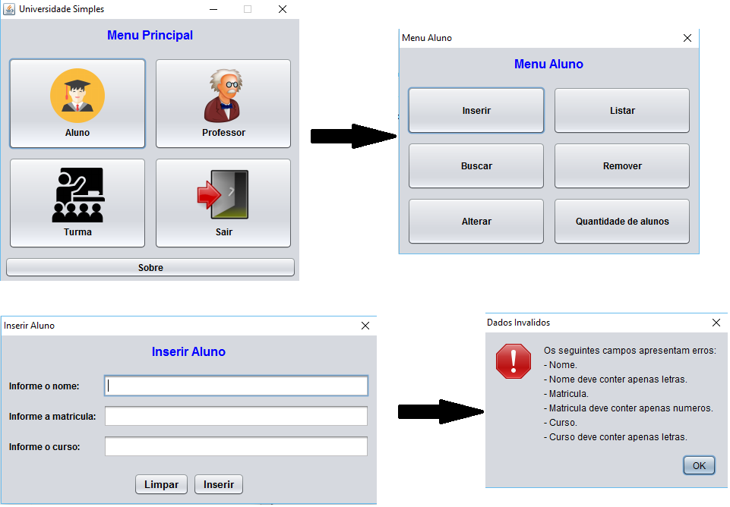

***Figura 12: Fluxo de Exceção em Inserir Aluno***

|  |  |
| --- | --- |
| **Fluxo de Exceção em Inserir Aluno** | |
| **Passos** | 1. O usuário escolhe a opção Aluno na Tela Menu Principal; 2. O usuário escolhe a opção Inserir na Tela Menu Aluno; 3. Caso o usuário não preenche todos os campos ou ele preencha o campo matrícula com um valor já cadastrado e escolhe a opção inserir; 4. A aplicação exibe a tela notificando um erro. Isto pode ser visto nas Figuras 11 e 12; |

* + 1. ***CU10 - Fluxo de Buscar Aluno***

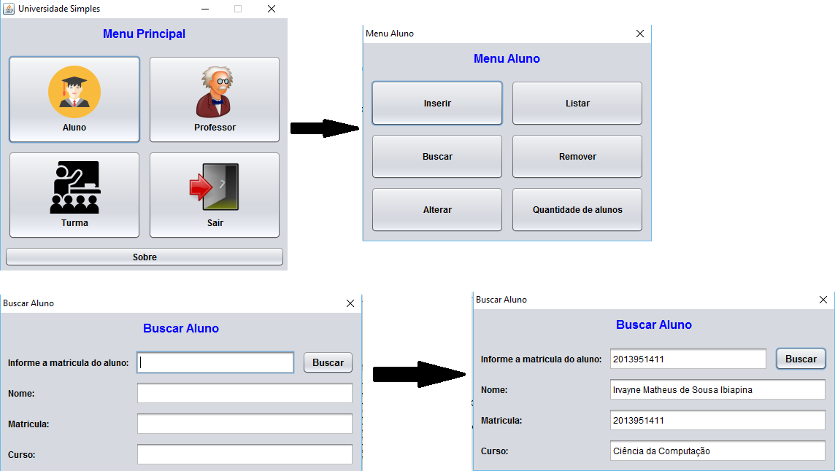

***Figura 13: Fluxo Principal de Buscar Aluno***

|  |  |
| --- | --- |
| **Fluxo Principal de Buscar Aluno** | |
| **Passos** | 1. O usuário escolhe a opção Aluno na Tela Menu Principal; 2. O usuário escolhe a opção Buscar na Tela Menu Aluno; 3. O usuário informa a matricula do Aluno; 4. A aplicação retorna todas as informações referentes ao Aluno com tal matricula; |

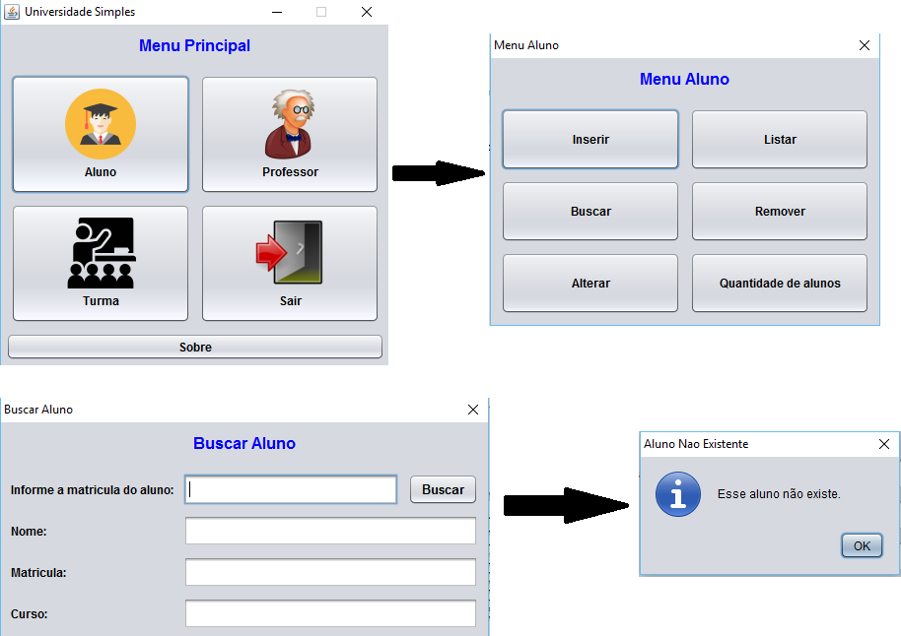

***Figura 14: Fluxo de Exceção em Buscar Aluno***

|  |  |
| --- | --- |
| **Fluxo de Exceção em Buscar Aluno** | |
| **Passos** | 1. O usuário escolhe a opção Aluno na Tela Menu Principal; 2. O usuário escolhe a opção Buscar na Tela Menu Aluno; 3. O usuário informa a matricula do Aluno; 4. Caso não exista nenhum Aluno matriculado com esse número de matricula, o aplicação exibe a tela informando que o Aluno não existe; |

* + 1. ***CU11 - Fluxo de Remover Aluno***

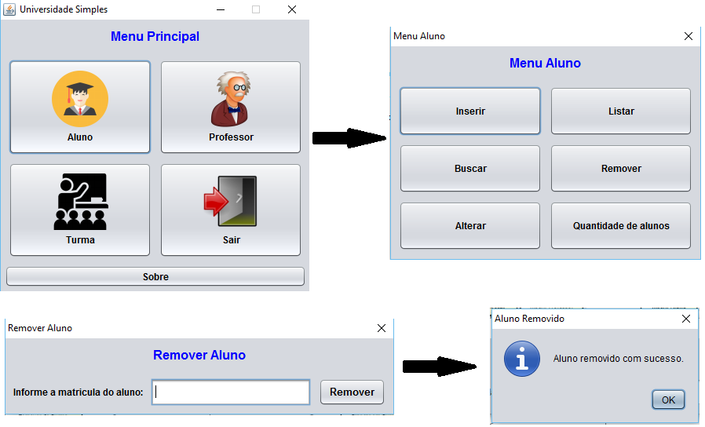

***Figura 15: Fluxo Principal de Remover Aluno***

|  |  |
| --- | --- |
| **Fluxo Principal de Remover Aluno** | |
| **Passos** | 1. O usuário escolhe a opção Aluno na Tela Menu Principal; 2. O usuário escolhe a opção Remover na Tela Menu Aluno; 3. O usuário informa a Matricula do Aluno; 4. Caso exista um Aluno cadastrado com essa Matricula, a aplicação remove tal professor e exibe uma tela confirmando; |

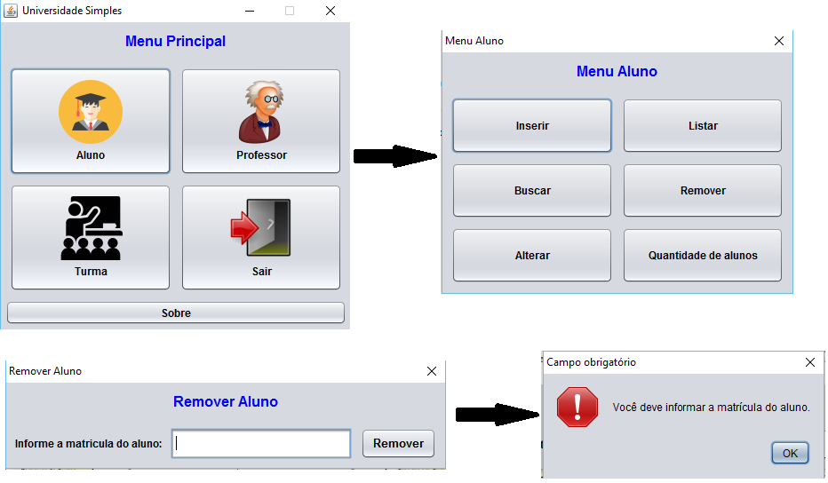

***Figura 16: Fluxo de Exceção em Remover Aluno***

|  |  |
| --- | --- |
| **Fluxo de Exceção em Remover Aluno** | |
| **Passos** | 1. O usuário escolhe a opção Aluno na Tela Menu Principal; 2. O usuário escolhe a opção Remover na Tela Menu Aluno; 3. O usuário informa a Matricula do Aluno; 4. Caso não exista um Aluno cadastrado com essa Matricula, a aplicação exibe a tela reportando tal erro; |

* + 1. ***CU12 - Fluxo de Alterar Aluno***

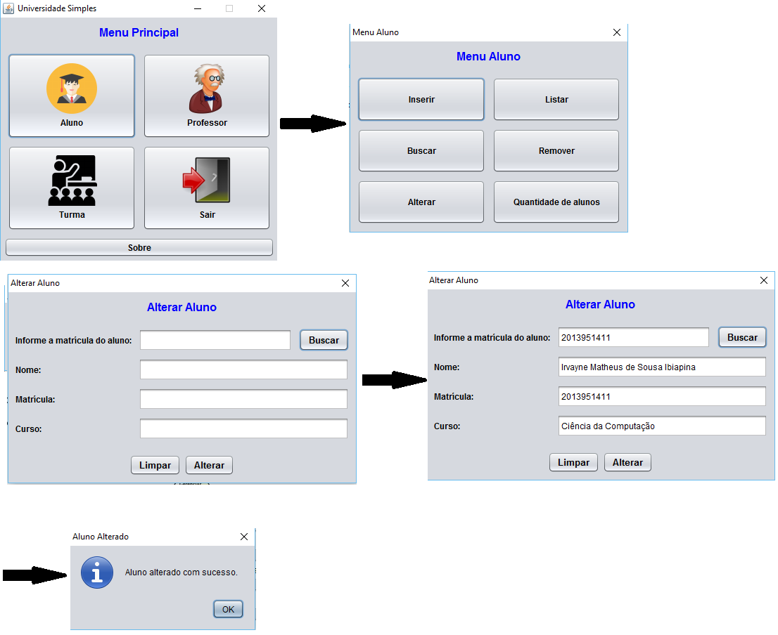

***Figura 17: Fluxo Principal de Alterar Aluno***

|  |  |
| --- | --- |
| **Fluxo Principal de Alterar Aluno** | |
| **Passos** | 1. O usuário escolhe a opção Aluno na Tela Menu Principal; 2. O usuário escolhe a opção Alterar na Tela Menu Aluno; 3. O usuário informa a matricula do Aluno; 4. Caso exista um Aluno cadastrado com essa matricula, a aplicação exibe preenche os campos referentes ao Aluno e assim é possível alterar esses campos; 5. Após os campos serem alterados, o usuário escolhe a opção alterar e o sistema exibe a tela confirmando a alteração; |

* + 1. ***CU13 - Fluxo de Listar Alunos***

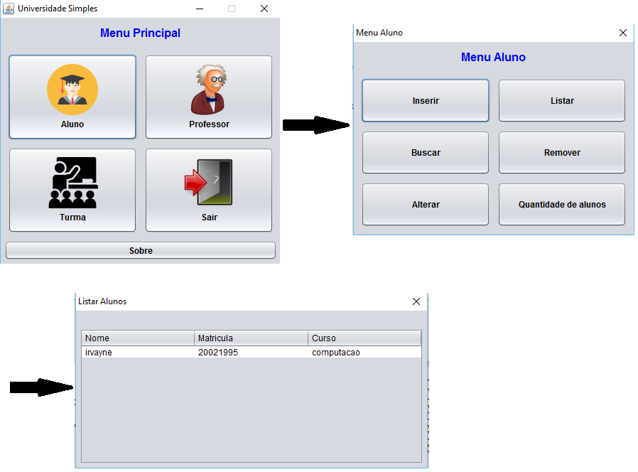

***Figura 18: Fluxo Principal de Listar Alunos***

|  |  |
| --- | --- |
| **Fluxo Principal de Listar Aluno** | |
| **Passos** | 1. O usuário escolhe a opção Aluno na Tela Menu Principal; 2. O usuário escolhe a opção Listar na Tela Menu Aluno; 3. Ao escolher a opção listar na Tela Menu Aluno, a aplicação exibe uma tela listando todos os alunos cadastrados com suas respectivas informações; |

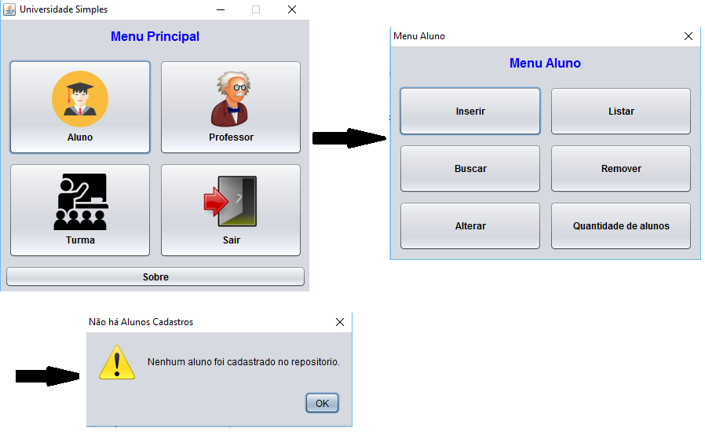

***Figura 19: Fluxo de Exceção em Listar Alunos***

|  |  |
| --- | --- |
| **Fluxo de Exceção em Listar Alunos** | |
| **Passos** | 1. O usuário escolhe a opção Aluno na Tela Menu Principal; 2. O usuário escolhe a opção Listar na Tela Menu Aluno; 3. Ao escolher a opção listar na Tela Menu Aluno, caso não exista nenhum aluno cadastrado no sistema, a aplicação exibe uma tela reportando tal erro; |

* + 1. ***CU14 - Fluxo de Verificar Quantidade de Alunos***

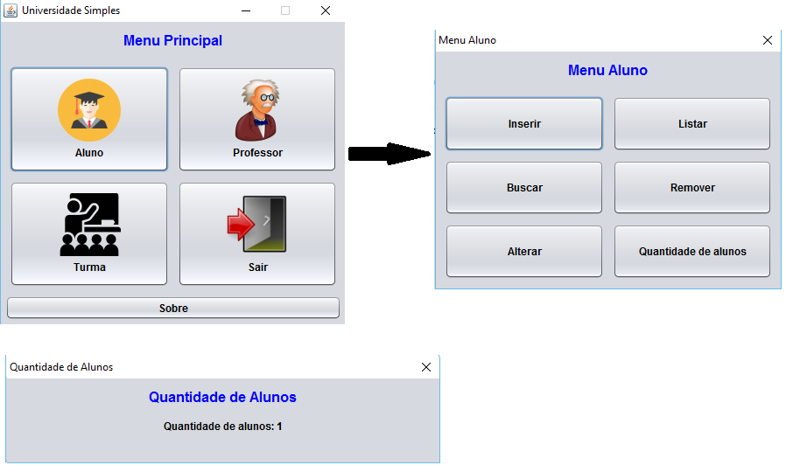

***Figura 20: Fluxo Principal de Verificar a Quantidade de Alunos***

|  |  |
| --- | --- |
| **Fluxo Principal de Verificar a Quantidade de Alunos** | |
| **Passos** | 1. O usuário escolhe a opção Aluno na Tela Menu Principal; 2. O usuário escolhe a opção Quantidade de alunos na Tela Menu Aluno; 3. Ao escolher a opção Quantidade de Alunos na tela Menu Aluno, a aplicação exibe uma tela informando a quantidade de Alunos cadastrados; |

* + 1. ***CU17 - Fluxo de Inserir Turma***

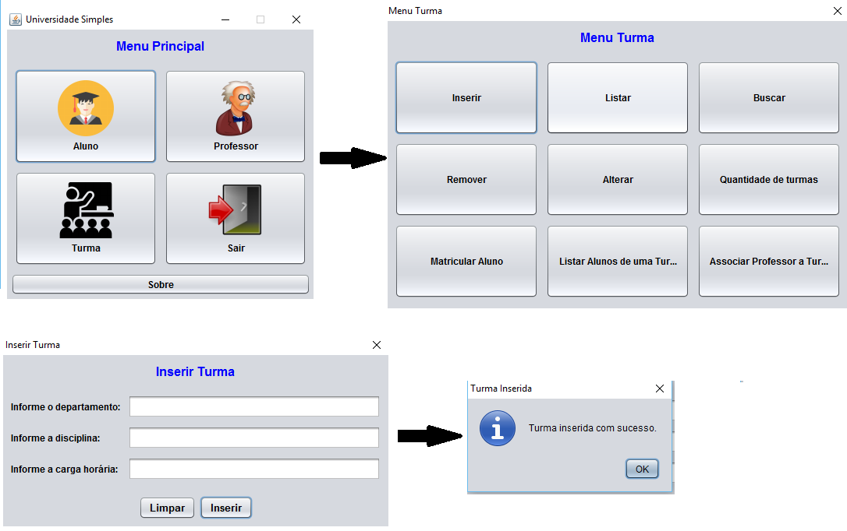

***Figura 21: Fluxo Principal de Inserir Turma***

|  |  |
| --- | --- |
| **Fluxo Principal de Inserir Turma** | |
| **Passos** | 1. O usuário escolhe a opção Turma na Tela Menu Principal; 2. O usuário escolhe a opção Inserir na Tela Menu Turma; 3. O usuário preenche todos os campos e escolhe a opção inserir; 4. A aplicação exibe a tela informando que a Turma foi inserido com sucesso; |

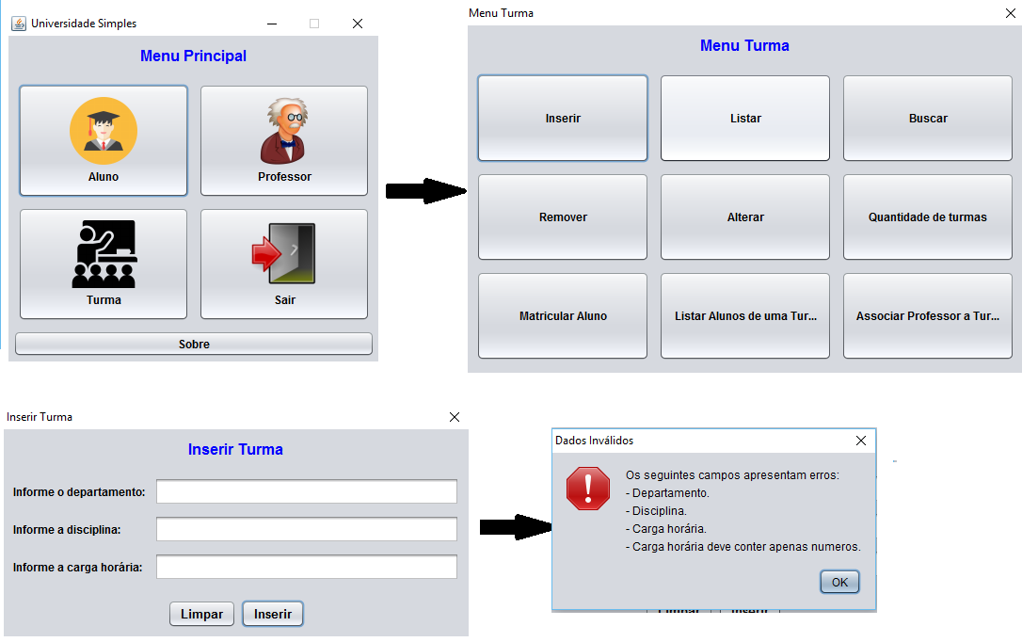

***Figura 22: Fluxo de Exceção em Inserir Turma***

|  |  |
| --- | --- |
| **Fluxo de Exceção em Inserir Turma** | |
| **Passos** | 1. O usuário escolhe a opção Turma na Tela Menu Principal; 2. O usuário escolhe a opção Inserir na Tela Menu Turma; 3. O usuário não preenche todos os campos e escolhe a opção inserir; 4. A aplicação exibe a tela informando que ouve um erro no momento de Inserir um Turma; |

* + 1. ***CU18 - Fluxo de Buscar Turma***

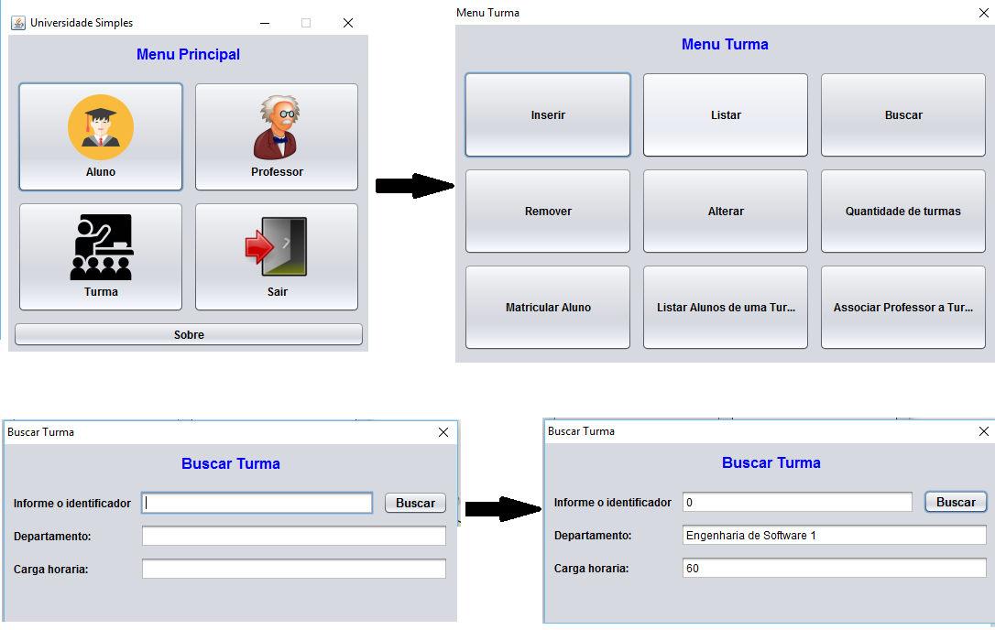

***Figura 23: Fluxo Principal de Buscar Turma***

|  |  |
| --- | --- |
| **Fluxo Principal de Buscar Turma** | |
| **Passos** | 1. O usuário escolhe a opção Turma na Tela Menu Principal; 2. O usuário escolhe a opção Buscar na Tela Menu Turma; 3. O usuário informa o identificador da Turma; 4. A aplicação retorna todas as informações referentes a Turma com tal identificador; |

* + 1. ***CU19 - Fluxo de Remover Turma***

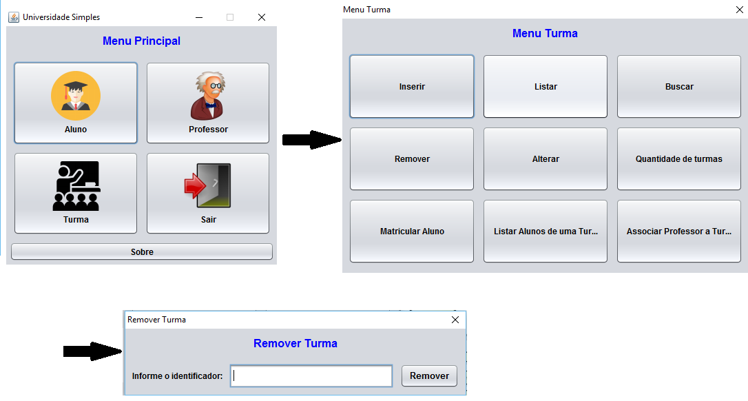

***Figura 24: Fluxo Principal de Remover Turma***

|  |  |
| --- | --- |
| **Fluxo Principal de Remover Turma** | |
| **Passos** | 1. O usuário escolhe a opção Turma na Tela Menu Principal; 2. O usuário escolhe a opção Remover na Tela Menu Turma; 3. O usuário informa o Identificador da Turma; 4. Caso exista uma Turma cadastrada com esse Identificador, a aplicação remove tal Turma; |

* + 1. ***CU20 - Fluxo de Alterar Turma***

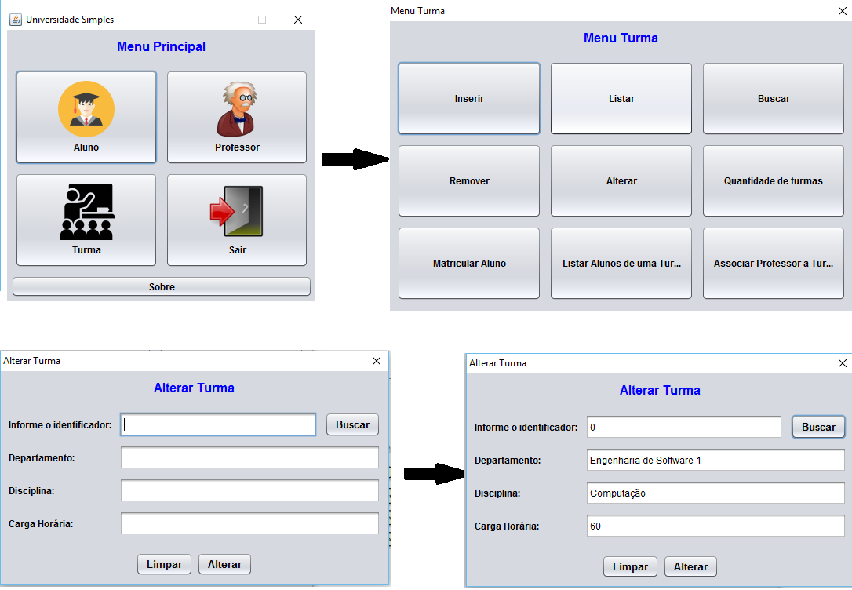

***Figura 25: Fluxo Principal de Alterar Turma***

|  |  |
| --- | --- |
| **Fluxo Principal de Alterar Turma** | |
| **Passos** | 1. O usuário escolhe a opção Turma na Tela Menu Principal; 2. O usuário escolhe a opção Alterar na Tela Menu Turma; 3. O usuário informa o Identificador da Turma; 4. Caso exista uma Turma cadastrada com esse Identificador, a aplicação preenche os campos referentes a Turma e assim é possível alterar esses campos; 5. Após os campos serem alterados, o usuário escolhe a opção alterar e o sistema exibe a tela confirmando a alteração; |

* + 1. ***CU21 - Fluxo de Listar Turmas***

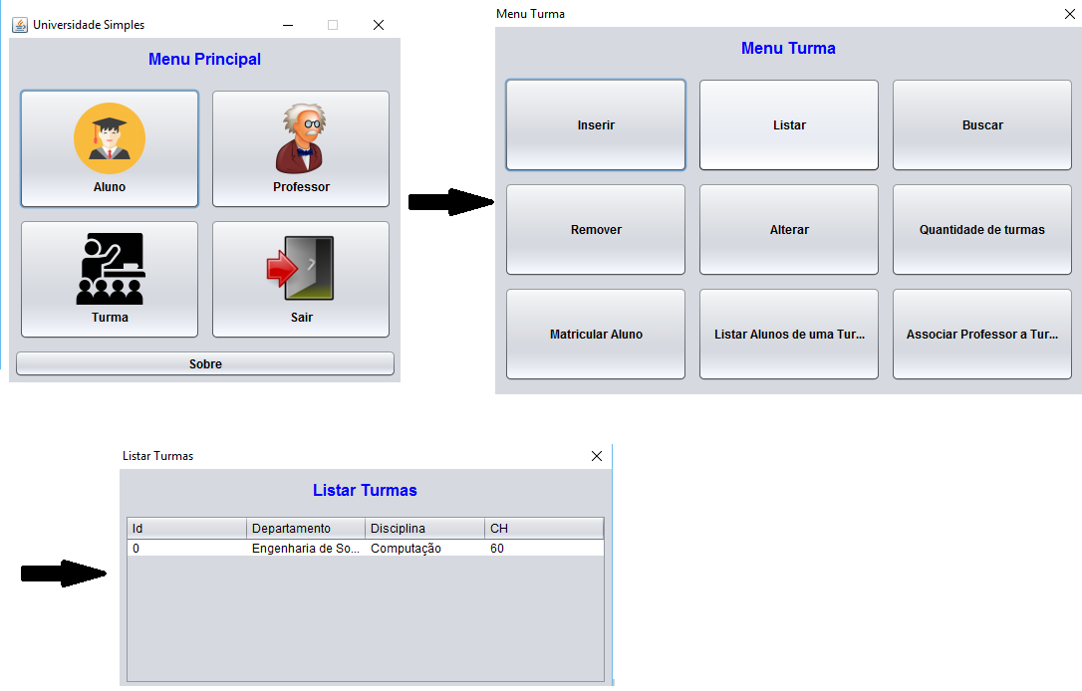

***Figura 26: Fluxo Principal de Listar Turmas***

|  |  |
| --- | --- |
| **Fluxo Principal de Listar Turmas** | |
| **Passos** | 1. O usuário escolhe a opção Turma na Tela Menu Principal; 2. O usuário escolhe a opção Listar na Tela Menu Turma; 3. Ao escolher a opção listar na Tela Menu Turma, a aplicação exibe uma tela listando todas as turmas cadastradas com suas respectivas informações; |

* + 1. ***CU22 - Fluxo de Listar Alunos por Turma***

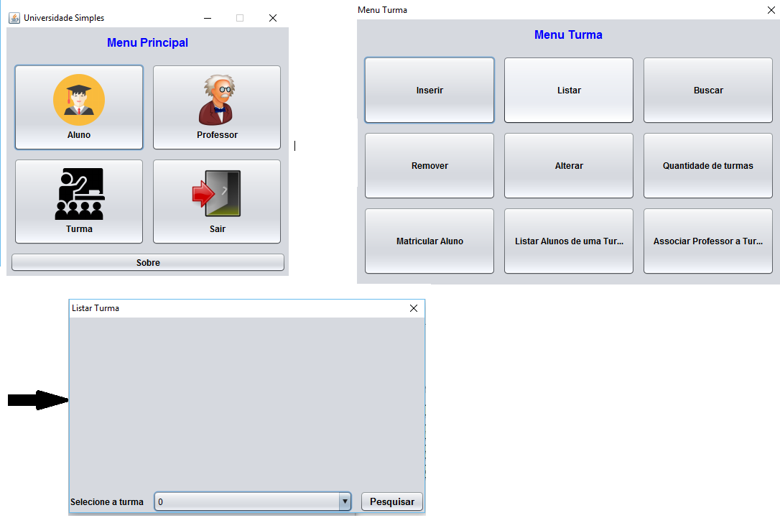

***Figura 27: Fluxo Principal de Listar Alunos por Turma***

|  |  |
| --- | --- |
| **Fluxo Principal de Listar Alunos por Turma** | |
| **Passos** | 1. O usuário escolhe a opção Turma na Tela Menu Principal; 2. O usuário escolhe a opção Listar Alunos por Turma na Tela Menu Turma; 3. Ao escolher a opção Listar Alunos por Turma na Tela Menu Turma, a aplicação exibe uma tela listando todos os alunos cadastrados de acordo com a turma selecionada; |

* + 1. ***CU23 - Fluxo de Quantidade de Turmas***

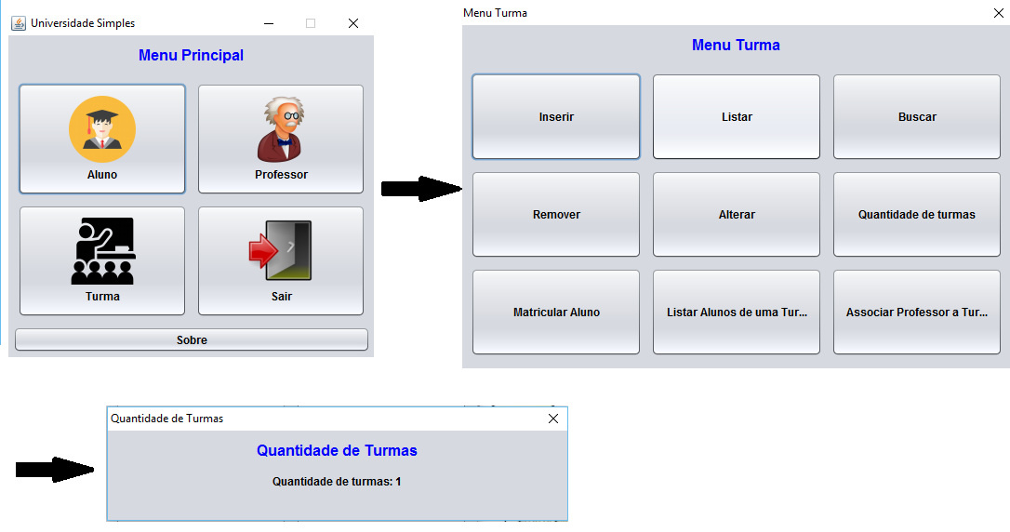

***Figura 28: Fluxo Principal de Quantidade de Turmas***

|  |  |
| --- | --- |
| **Fluxo Principal de Verificar a Quantidade de Turmas** | |
| **Passos** | 1. O usuário escolhe a opção Turmas na Tela Menu Principal; 2. O usuário escolhe a opção Quantidade de turmas na Tela Menu Turma; 3. Ao escolher a opção Quantidade de Turmas na tela Menu Turma, a aplicação exibe uma tela informando a quantidade de Turmas cadastradas; |

* + 1. ***CU15 - Fluxo de Matricular Aluno em Turma***

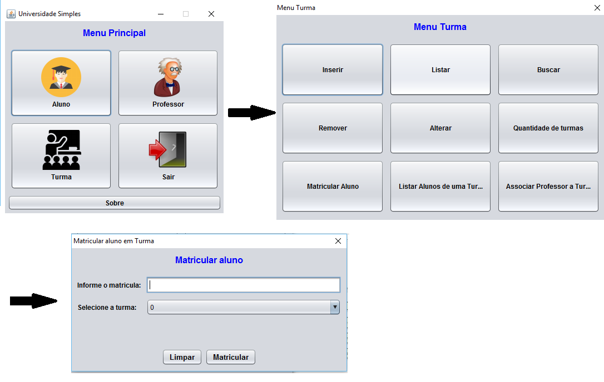

***Figura 29: Fluxo Principal de Matricular Aluno***

|  |  |
| --- | --- |
| **Fluxo Principal de Matricular Aluno** | |
| **Passos** | 1. O usuário escolhe a opção Turmas na Tela Menu Principal; 2. O usuário escolhe a opção Matricular Aluno na Tela Menu Turma; 3. A aplicação exibe uma tela solicitando que o usuário informe o número da matricula no aluno a ser matriculado e selecione a turma a partir das turmas cadastradas; |

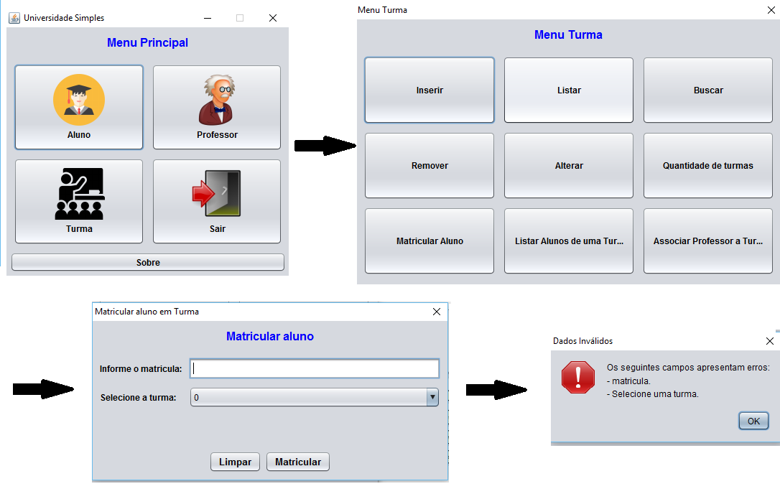

***Figura 30: Fluxo de Exceção em Matricular Aluno***

|  |  |
| --- | --- |
| **Fluxo de Exceção em Matricular Aluno** | |
| **Passos** | 1. O usuário escolhe a opção Turmas na Tela Menu Principal; 2. O usuário escolhe a opção Matricular Aluno na Tela Menu Turma; 3. Caso a matricula do aluno seja inválida, a aplicação exibe uma tela reportando tal erro; |

* + 1. ***CU07 - Fluxo de Associar Professor à Turma***

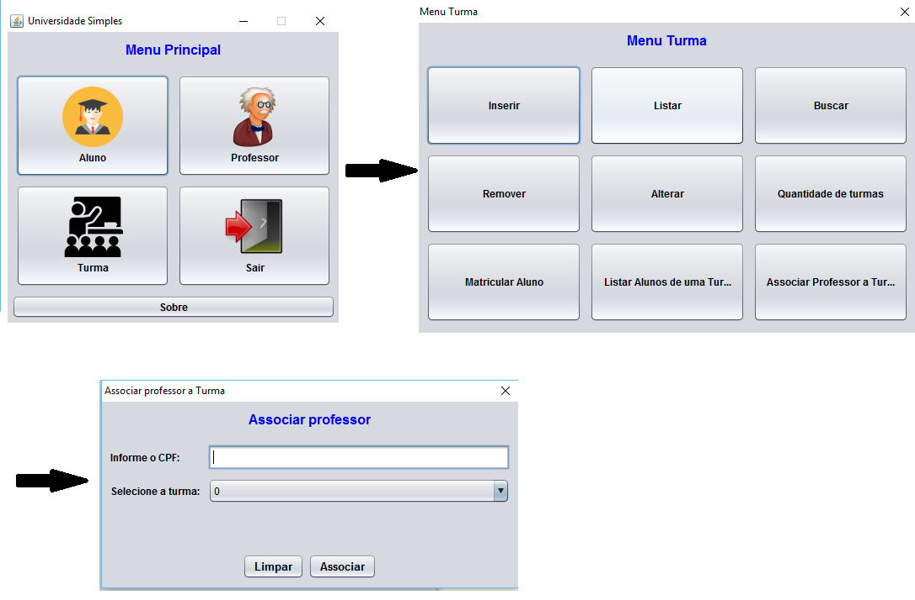

***Figura 31: Fluxo Principal de Associar Professor em Turma***

|  |  |
| --- | --- |
| **Fluxo Principal de Associar Professor em Turma** | |
| **Passos** | 1. O usuário escolhe a opção Turmas na Tela Menu Principal; 2. O usuário escolhe a opção Associar Professor em Turma na Tela Menu Turma; 3. A aplicação exibe uma tela solicitando que o usuário informe o número do CPF do Professor a ser associado com a turma selecionada; |

## Diagrama de Classe

Na figura abaixo, temos o diagrama de classe desenvolvido em UML que representa o projeto da Universidade Simples:

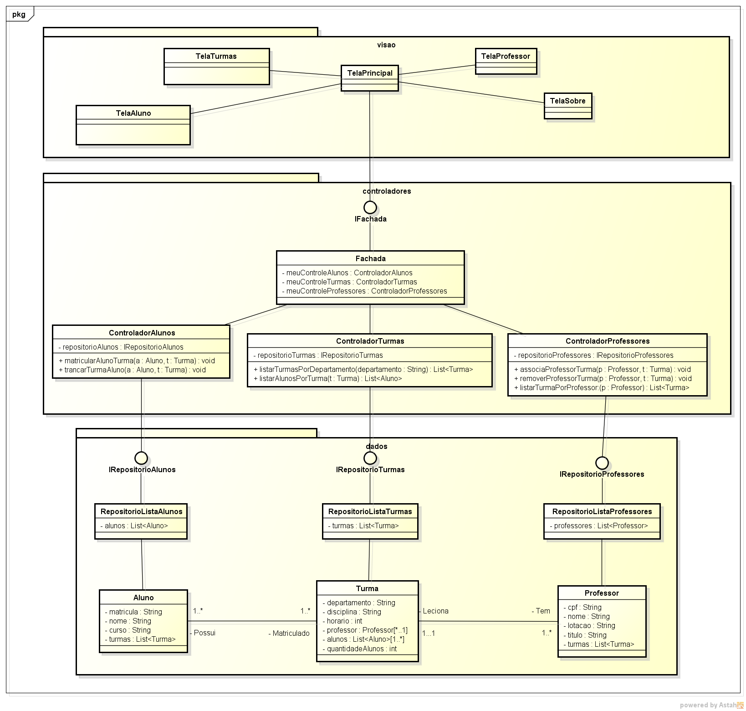

## Diagramas de Sequência

* + 1. 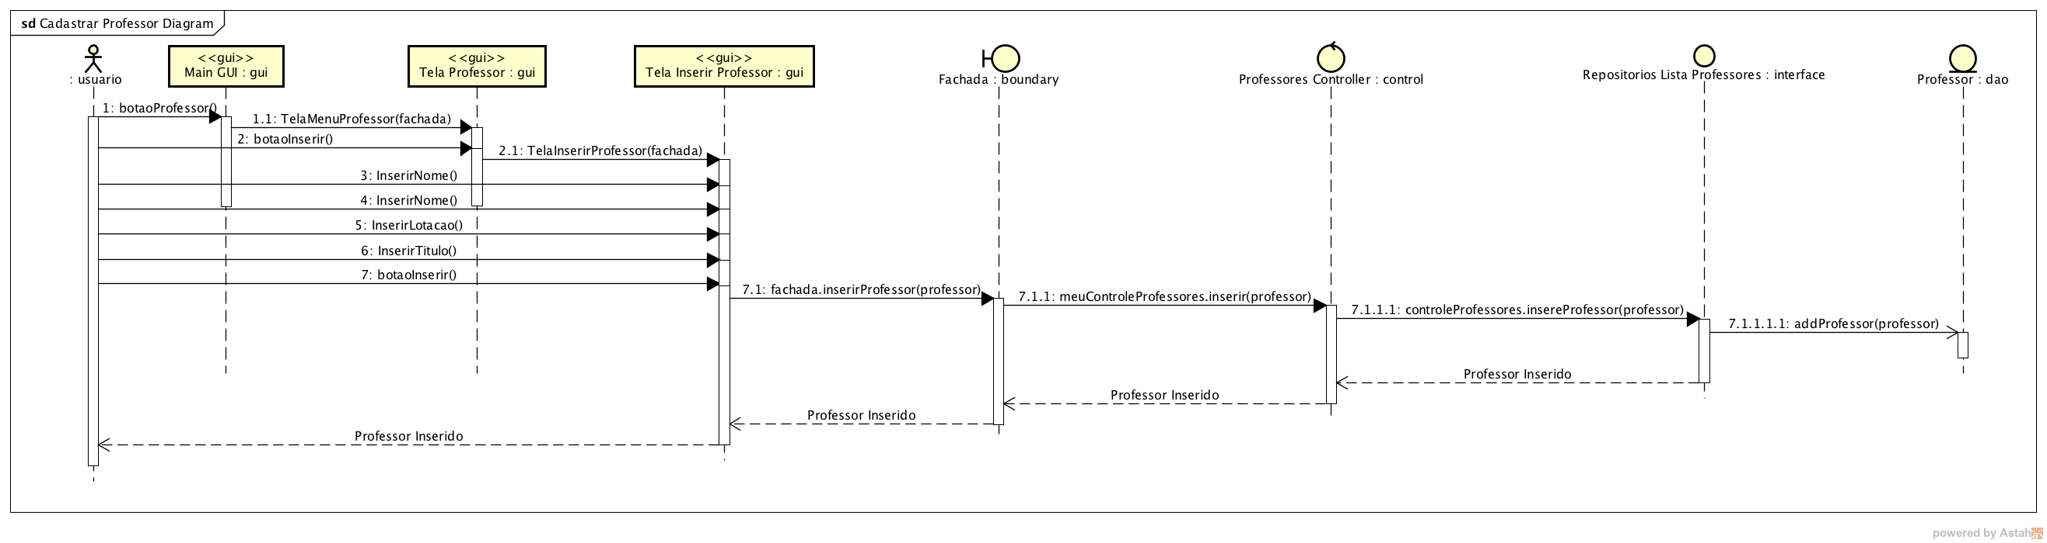**Realização do Fluxo Principal em Cadastrar Professor**
    2. **Realização do Fluxo Principal em Buscar Professor**

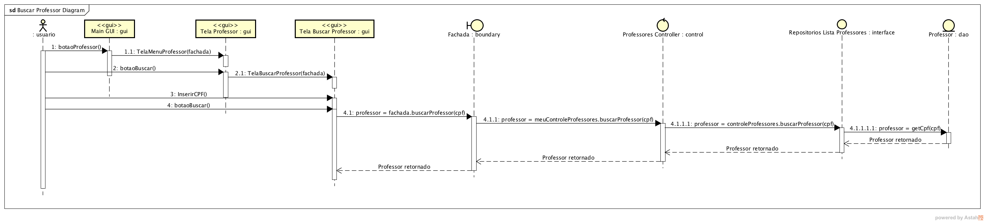

* + 1. **Realização do Fluxo Principal em Remover Professor**

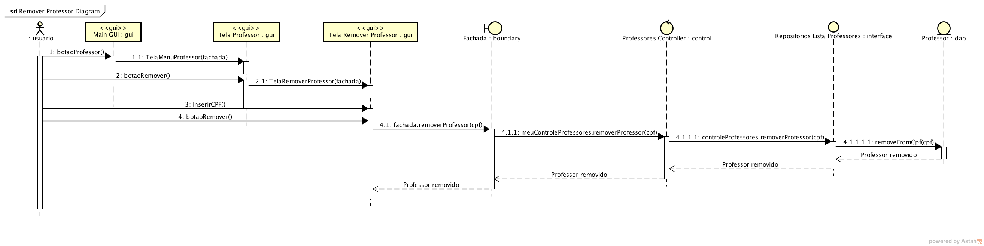

* + 1. **Realização do Fluxo Principal em Listar Professor**

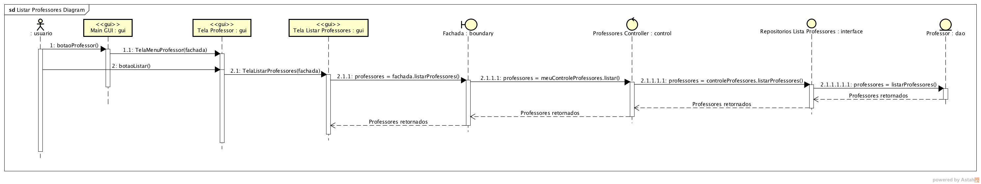

* + 1. 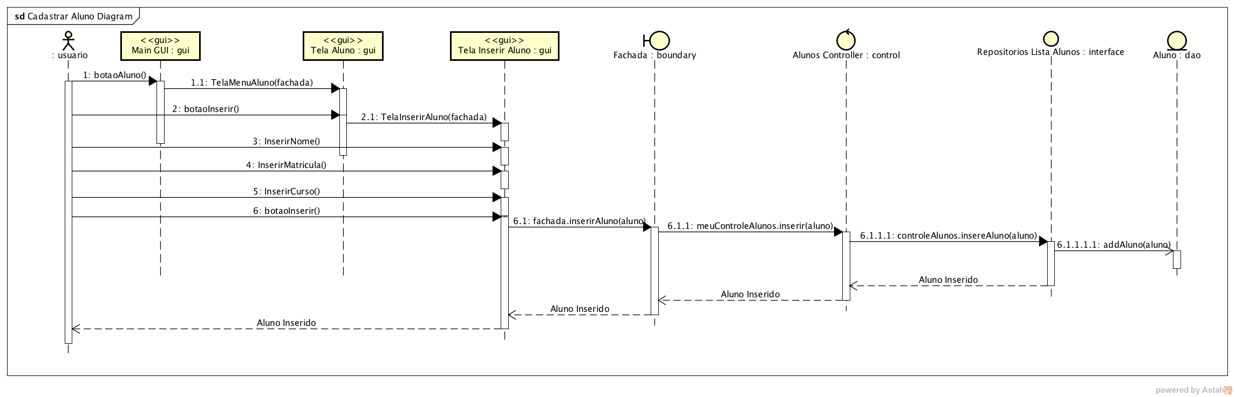**Realização do Fluxo Principal em Cadastrar Aluno**
    2. 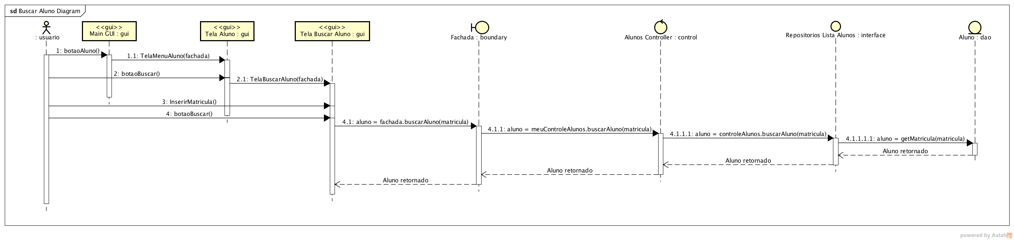**Realização do Fluxo Principal em Buscar Aluno**
    3. 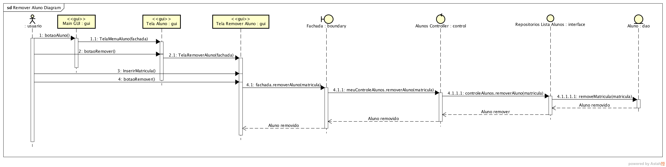**Realização do Fluxo Principal em Remover Aluno**
    4. 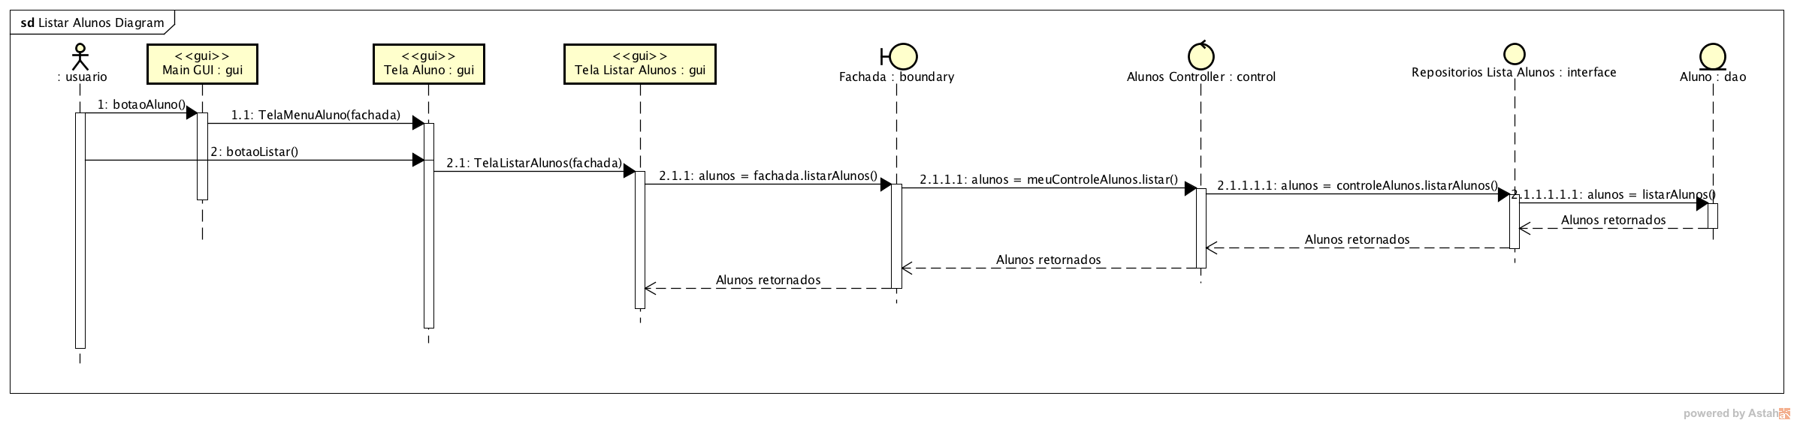**Realização do Fluxo Principal em Listar Alunos**
    5. 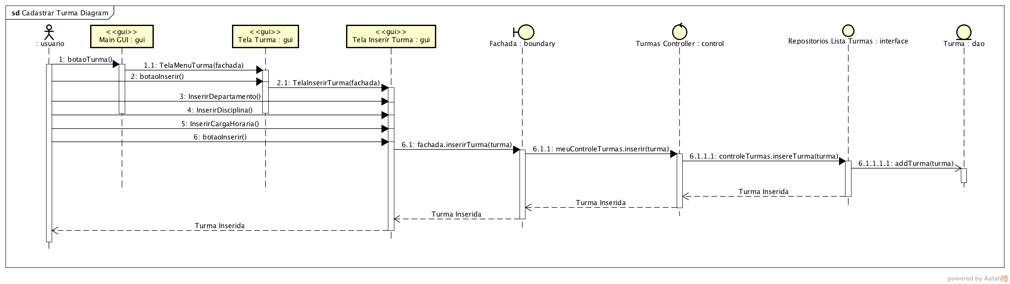**Realização do Fluxo Principal em Inserir Turma**
    6. 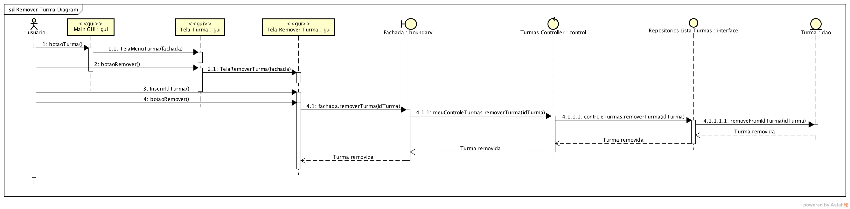**Realização do Fluxo Principal em Buscar Turma**
    7. 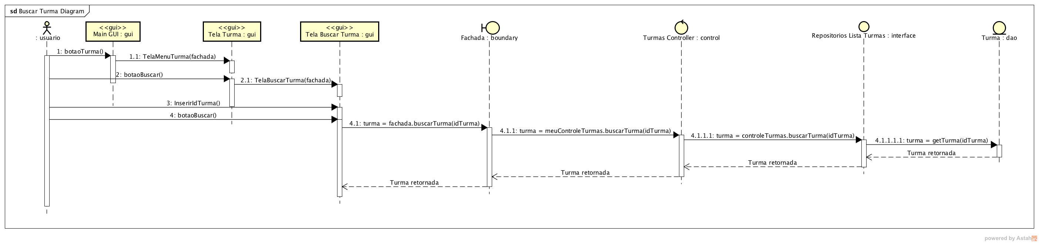**Realização do Fluxo Principal em Remover Turma**
    8. 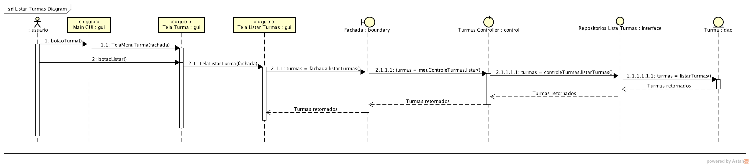**Realização do Fluxo Principal em Listar Turmas**